Ülemaailmne turvalise interneti päev (9. veebruar)

2021. aastal tähistatakse ülemaailmset turvalise interneti päeva 9. veebruaril (iga aastal veebruarikuu teisel teisipäeval). Seda päeva tähistatakse pea 160 riigis ning sel päeval pööratakse üheskoos tähelepanu interneti turvalisele ja oskuslikumale kasutamisele.
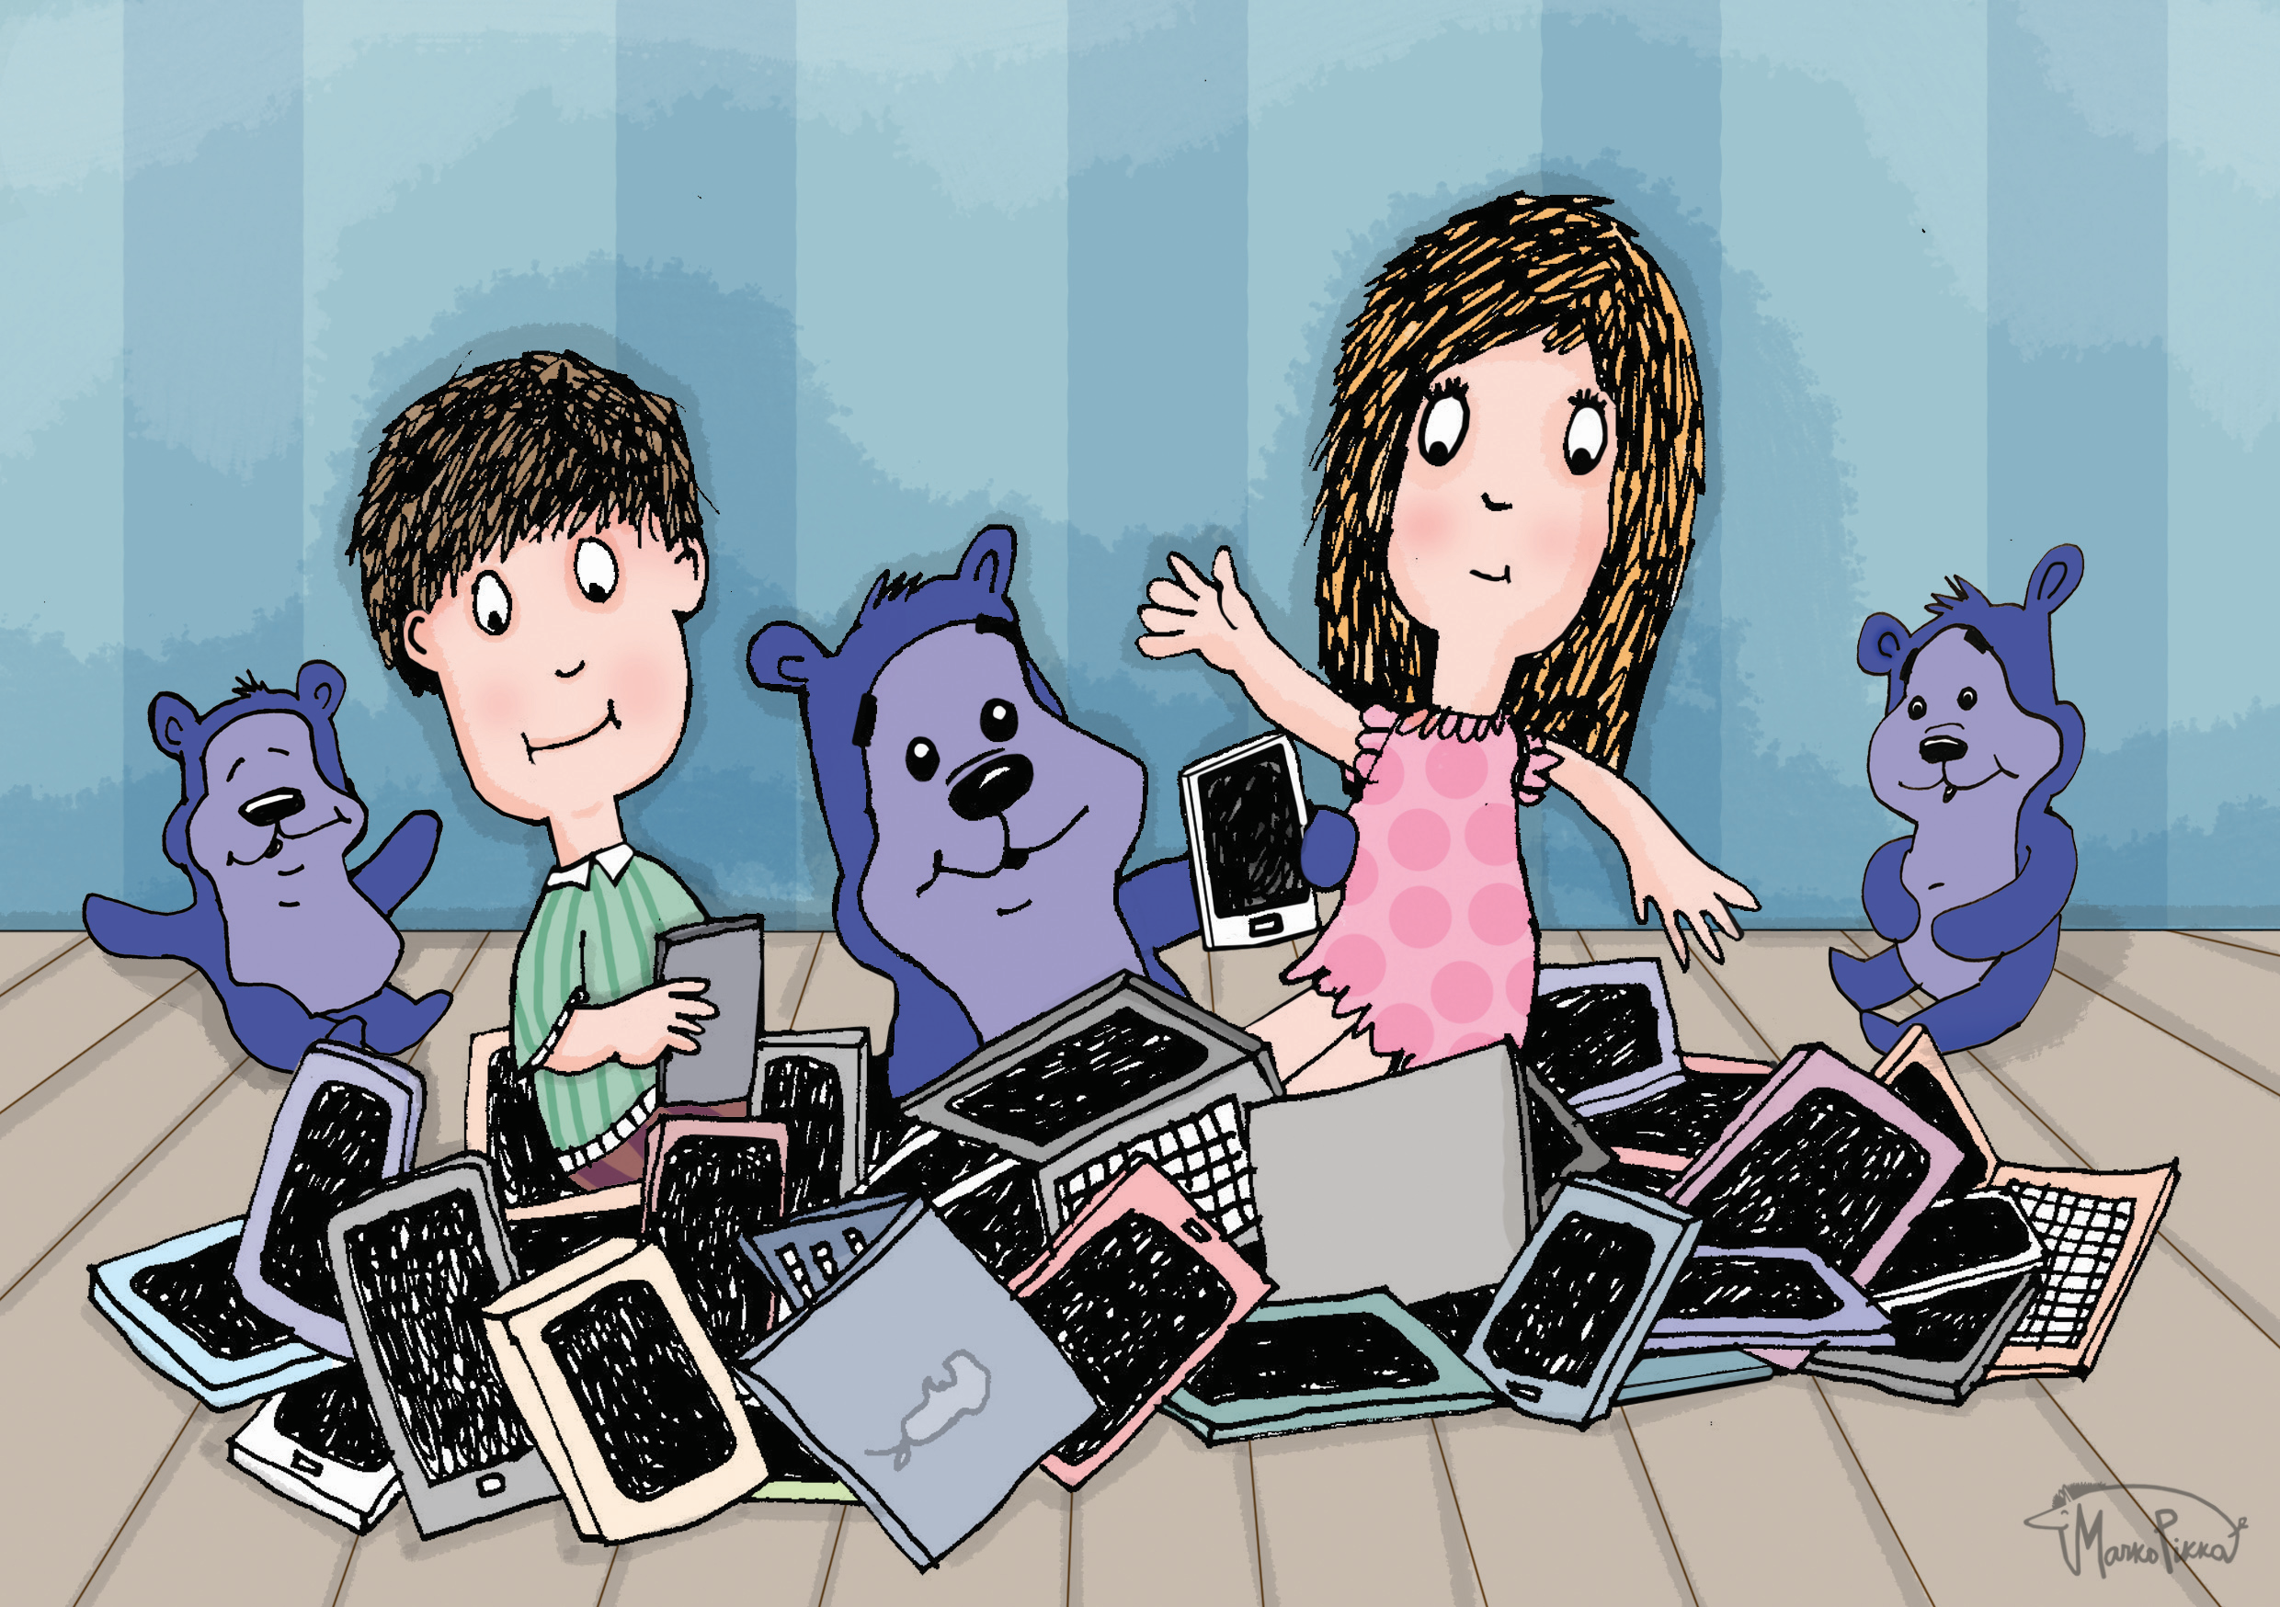
“Pole olemas lapsi, kelle suurim soov või esmane vajadus on olla iPadi omanik. Kõikide laste suurim soov ja esmane vajadus on hoopis olla õnnelik koos oma perekonnaga, leida hea sõber ning elada keskkonnas, kus nad saavad areneda, mängida ja õppida.”
Johansen, Taani Aarhusi Ülikooli lastekirjanduse ja meedia keskuse õppejõud

Arvutimängud, digitaalsed vahendid ja sotsiaalmeedia kasutamine kuulub koolilapse igapäeva tegemiste hulka. Puutetundlikud ekraanid, interaktiivsed mänguasjad ja digitaalsed liikumismängud – digitaalne tehnolooga on ligitõmbav ka kõige pisematele. Tuleb teadvustada nii võimalusi kui ka ohte, mis nende tegevustega kaasnevad. Muuhulgas ka kiusamisohtu. Kiusamise ennetamisel on seetõttu oluline, et õpetajad ja lastevanemad teaksid, kuidas laps digitaalseid vahendeid kasutab ja õpetaksid lapsele eetilist käitumist nende digitaalelus.

Lastele on tehnoloogia elu loomulik osa ja suhtlemisvahend. Täiskasvanud ei saa üldjuhul aru, mis laste vahel neis protsessides toimub ja see võib viia hirmu ja piirangute kehtestamiseni. Täiskasvanute kohustus on rääkida lastega, kuidas erinevaid suhtlusvahendeid kasutada. Õpetajatena peame keskenduma sellele, et juba aegsasti selgitada lastele, kuidas end digiruumis väljendada ja seal käituda ning võtma teema üles ka lastevanematega. Nii õpetajad kui ka lastevanemad peavad aitama lapsel arendada teadmisi meediast, veebi-eetikast ja oskusi digitaalsete meediate kasutamisel. Oluline on kasutada head digitaalset käitumisviisi, sest kõik, mida me ütleme üksteise kohta võib hetkega edasi levida.

Kõik tunnikavas nimetatud tegevused on kooskõlas MTÜ Lastekaitse Liidu juhitud programmi „Kiusamisest vabaks!“ eesmärkidega ja aitavad kaasa kiusamisvaba haridustee rajamisele. Oleme äärmiselt rõõmsad, kui jäädvustate tunnikavas tehtud tegevusi ning jagate neid ka meiega kiusamisestvabaks@lastekaitseliit.ee aadressil.

- Programmi “Kiusamisest vabaks!” 2019/2020. õppeaasta tunnikavad
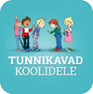
Soovitame kasutada programmi “Kiusamisest vabaks!” 2019/2020. õppeaasta turvalise interneti päeva tunnikava. Sealsete tegevuste hulgas on viited tähtpäeva esitlustele ning VAT teatri lavastusele “Netis sündinud”; koomiksite loomise juhend; tööleht Instagrami postituse ja kommenteerimiste kohta; valikvastustega test koos liikumispausiga ning tegevused programmi “Kiusamisest vabaks!” metoodilisest kohvrist.
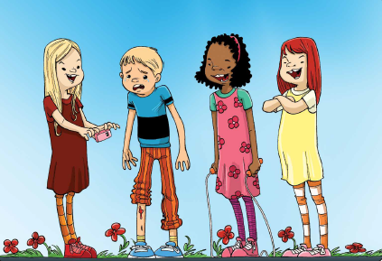
- Programmi “Kiusamisest vabaks!” vestluskaartide kaustamine vestluseks ning fotolavastuseks
Arutlege õpilaskoosolekul vestluskaardi number 24 põhjal. Vestluse käigus saavad õpilased esitada oma mõtteid sellest, milliseid olukordi on sobilik pildistada ning milliseid mitte ning samuti arutlege, milliseid kokkuleppeid on fotode tegemiseks ning avalikustamiseks vaja. Õpilaskoosoleku lõpus võtke kohvrist välja kõik vestluskaardid ning analüüsige neid kui fotosid, mis on lastest teatud olukorras tehtud. Mõelge, kas nende internetti üles laadimine võiks kedagi rõõmustada või kurvastada. Lavastage klassiruumis nendelt vestluskaartidelt olukordi, kus kaaslased ühiselt rõõmsalt koos tegutsevad ning mängivad. Pildistage teie lavastatud olukordi ning arutlege, miks neid pilte on praegu ning tulevikus tore vaadata.

- Hea kaaslane tava-ja digikeskkonnas
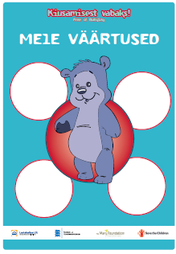
Printige välja kaks tühja programmi “Kiusamisest vabaks!” väärtuste plakatit. Märkige mõlema plakati tühjadesse mullidesse pealkirjaks neli programmi põhiväärtust - sallivus, hoolivus, julgus, austus. Hakake koos klassiga esmalt täitma ühte plakatit, kuhu kirjutate, milliste tegude kaudu saab väljendada teiste kaaslaste vastu oma sallivust, hoolivust, julgust ja austust tavakeskkonnas ning teine plakat täitke samamoodi, aga digikeskkonna kohta. Kirjutage täidetud plakatitele alla enda nimed või allkirjad, et sellega näidata, et olete kõik nõus sellega, kuidas olla hea kaaslane tava- ja digikeskkonnas.
Tuletage õpilastele meelde, et kõik ei saa olla klassis parimad sõbrad, kuid kõik saavad ja peavad olema head kaaslased ehk käituma põhiväärtusest ja kokkulepetest lähtuvalt.

4. Seljale joonistamine metoodika “Seda, keda puudutatakse, ei kiusata” põhjal ning e-kirja saatmine Sõber Karule
Programmi “Kiusamisest vabaks!” raamatus “Seda, keda puudutatakse, ei kiusata” on seljale joonistamise lugu sellest, kuidas lapsed kirjutavad Sõber Karule kirja koos küllakutsega ja seejärel Sõber Karuga tulebki nende juurde. Leidke kogumikust lugu “Sõber Karu tuleb meie juurde” ning tehke tunni alguses harjutust koos klassiga. Seejärel looge üheskoos kogu klassiga digivahendeid kasutades kiri Sõber Karule ning saatke see aadressile kiusamisestvabaks@lastekaitseliit.ee. Arutlege, kuidas kirja vormistada ja saata ning milline on viisakas kirjutamisstiil. Programmi meeskond annab garantii, et Sõber Karu vastab temale saadetud kirjadele.

5. Kiusu-Juku digimaailmas
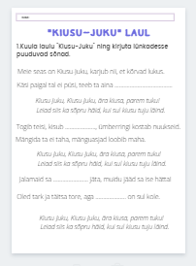
Laadige enda arvutisse programmi “Kiusamisest vabaks!” muusikaraamatus “Igaüks on isemoodi” olev laul “Kiusu-Juku”. Printige igale õpilasele või paari peale välja üks tööleht, mida laulu kuulates täitma tuleb asuda. Arutage vastuste üle ka kogu klassiga. Soovi korral võite jätkuülesandena veel teha kokkuleppeid, milliseid sõnu digimaailmas kasutada. Printige välja kaks pilti keelest. Kirjutage ühele keelele sõnad, mis teid digimaailmas õnnelikuks ning rõõmsaks teevad ning teisele keelele sõnad ning väljendid, mida kuuldes või lugedes muutute kurvaks. Viimasena tõmmake keelele, kus on kurvaks muutvad sõnad rist peale.
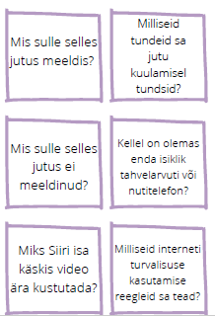

6. Ohtlik video
Lugege koos klassiga Juhani Püttsepa poolt kirjutatud raamatust “Mina olen enda oma” lugu nimega “Ohtlik video”. Soovi korral võite lugemise asemel ka kuulata loost audioversiooni. Printige välja küsimused ning lõigake nad paberilt välja. Võtke klassis loosi teel küsimusi ning vastake neile, et arutleda loos olevatel teemadel.

7. Mäng “Mis ma olen?”
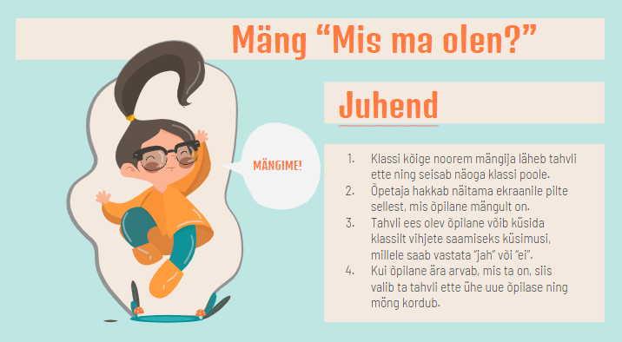
Mäng sobib hästi turvalise interneti päeva sissejuhatavaks või kokkuvõtvaks osaks. Mänguks “Mis ma olen?” läheb vaja arvutit ning ekraani, kust õpilastele pilte näidata. Juhend mänguks on nähtav mängu alguses.

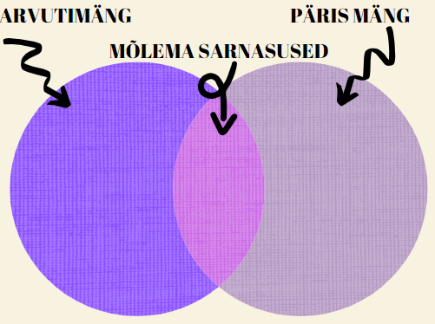
8. Arvutimängude ning päris mängude võrdlemine
Printige igale õpilasele või paarilistele (rühmadele) välja tööleht, kus on kujutatud venni diagrammi, millel on võimalik võrrelda arvutimängu ning päris mängu sarnasusi ning erinevusi. Lubage õpilastel mõnda aega seda töölehte iseseisvalt täita ning seejärel arutlege, milliseid sarnasusi ning erinevusi nad nende mängude vahel leidsid.
Lõpetuseks mängige üheskoos mõni programmi “Kiusamisest vabaks!” mäng näiteks “Mängime koos!” plakatilt.

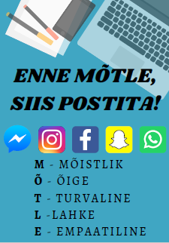
9. Plakat “Enne mõtle, siis postita!”
Printige välja plakat “Enne mõtle, siis postita!” või kasutage seda ekraanil näitamiseks. Klassis on võimalik selle plakatiga teha rühmatööd ning arutleda, millele peab enne postitamist ning sõnumite saatmist mõtlema ning miks seda teha tuleb. Milline postitus või sõnum on mõistlik, õige, turvaline, lahke ja empaatiline?
Turvalise interneti päeva tähistamiseks kinnitage see plakat õpilastele ning koolitöötajatele nähtavale kohale ning samuti on võimalik seda plakatit jagage ka oma kooli sotsiaalmeedia kanalites.

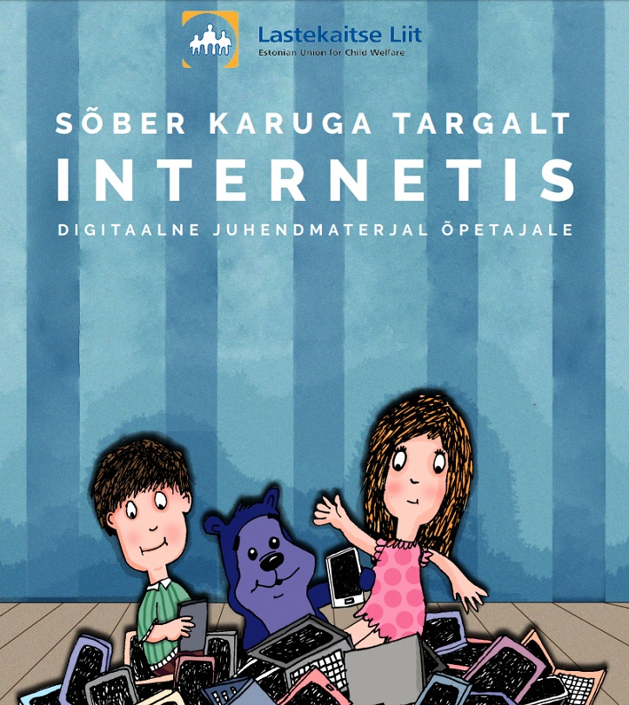

Tunnikava koostamisel oleme kasutatud MTÜ Lastekaitse Liidu digitaalset juhendmaterjali “Sõber Karuga targalt internetis”.

Tunnikava koostaja: Saskia Muru

Lisamaterjal õpetajale ja lapsevanematele:
- Materjalid õpetajatele ja lapsevanematele veebil „Targalt internetis“
- Materjalid õpetajatele ja lapsevanematele veebil „Suurim julgus“
- Materjalid õpetajatele ja lapsevanematele veebil „Tark Vanem“

